RAPPORT DE STAGE DE PROJET DE FIN D’ETUDES

Présenté par

*Khtatba Doha et Ballouti Ouissal*

Filière : Licence en Sciences et Techniques - Génie Informatique (LST – GI)

Sujet

**Développement d’une application web progressive de gestion de facturations.**

**Encadrant Technique de Stage :**

M. EL FAIZ Badr

**Encadrant Pédagogique :**

M. AIT KBIR M’Hamed,

Professeur à la FST de Tanger

**Nom et Prénom de l’Etudiant Stagiaire :**

*Khtatba Doha*

*Et*

*Ballouti Ouissal*

**Intitulé du sujet :**

Développement d’une

Application web progressive

Avant-Propos de gestion de facturations

**Etablissement d’accueil :**

Inovasquad

**Encadrant Pédagogique :**

M. AIT KBIR M’Hamed

**Encadrant Technique de Stage :**

M. EL FAIZ Badr

**Période du projet :**

**Cadre du Stage :**

*Projet de Fin d’Etudes présenté en vue de l’obtention d’une Licence en Sciences et Techniques.*

**Filière :** *Licence en Sciences et Techniques - Génie Informatique*

Dédicaces

*On souhaite dédier ce modeste travail qui n’aurait jamais pu voir le jour sans le soutien éternel de nos proches, à :*

*Nos très chers parents, ceux qui ont tout sacrifié pour notre réussite et à notre bien-être, aucun hommage ne peut être à leur hauteur de l’amour et les encouragements dont ils ne cessent de nous donner. Que dieu les bénisse et les protègent de tout mal et qu’ils soient en bonne santé.*

*Tous nos frère et sœurs qui n’ont jamais cessé de nous encourager, nous conseiller et nous soutenir mentalement durant ce projet.*

*Tous les membres de la famille pour leur compréhension et leurs encouragements.*

*Un profond respect et une dédicace distinguée pour tous les membres du département génie informatique de la FSTT pour la bonne contribution de ce projet.*

Khtatba Doha et Ballouti Ouissal

Remerciements

*Nous tenons à remercier monsieur EL FAIZ BADR*, *notre encadrant externe qui nous a accueillies dans son équipe, pris en charge, confié des tâches, fait confiance, conseillé, encouragé ... qui nous a donné la force, le courage et la motivation pour pouvoir mener notre travail avec succès.*

*En guise de reconnaissance, nous tenons à exprimer nos plus sincères remerciements à toutes les personnes qui ont contribué de façon directe ou indirecte au bon déroulement de notre stage de fin d’étude et à la réalisation de ce modeste projet.*

*Nous tenons à exprimer nos vifs remerciements à notre cher et respectueux professeur, monsieur AIT KBIR M’hamed, enseignant au département génie informatique, ses remarques pertinentes et son encouragement.*

*Nous tenons également à remercier tous les professeurs de notre cursus universitaire et tous ceux qui ont contribué à notre travail.*

*Enfin, on ne peut pas se permettre d’oublier de remercier tout le corps professoral du département génie informatique, pour leurs efforts et le travail énorme qu’ils ne cessent d’effectuer afin de créer les conditions les plus favorables à nos études.*

Table des matières

**Introduction générale ………………………….7**

**1 Contexte général ……………………………..8**

* 1. Introduction…………………………...9
  2. Organisme d’accueil…………………..9
  3. Etude et critique de l’existant……….10
  4. Démarche de la réalisation du projet…11
  5. Conduite du projet…………………….12
     1. Problématique……………………12
     2. Solution proposée et objectifs globaux du projet……………….12

Liste des abréviations

* **API :** Application Programming Interface
* **SQL :** Structured Query Language
* **UML :** Unified Modeling Language
* **MVC :** Model Vue Controller
* **UI :** User Interface
* **BDD :** Base de données

Introduction générale

De nos jours, les entreprises locales et internationales font face à une grande variété de défis liés à la gestion de leurs Stocks. En effet la pénétration de l’informatique dans le domaine du business et marketing comme outil de gestion amène des changements majeurs dans le processus du travail et les complications de l’entreprise avec ses problèmes de gestion classiques.

Le gain de temps et d’efficacité acquis contribuent à améliorer la qualité de travail et de production, et ainsi rapporte plus de gain au côté financier par rapport à la consommation des clients aux produits et services de l’entreprise. Néanmoins le seul moyen de faciliter la démarche de gestion est de réaliser des systèmes qui disposent de fonctionnalités simples et efficaces pour les différents employés de l’entreprise. Cependant ce travail se portera sur le développement d’une application web progressive permettant la gestion des différents devis, factures, utilisateurs, clients et produits sous une forme plus moderne, simple, et plus disponible.

Cela rend également l’échange d’informations et l’organisation plus facile et les rendant disponibles sur l’application web. Il est ainsi indispensable aux entreprises d’avoir les informations sur les produits, les devis et les factures, pertinents et à jour, accessibles aux bons utilisateurs, et sans doute dans un format utilisable et simple, afin de permettre la gestion accessible à tout administrateur.

Pour ce faire, cette plateforme est composée d’une seule interface :

-interface administrateur : qui permet à l’administration de gérer tout achat (devis et facture) effectué par un client.

D’un point de vue technique tout d’abord, nous présenterons l’organisme d’accueil, ensuite une étude de l’existence accompagné de la méthodologie du travail. Ensuite nous décrirons le cahier des charges que nous avons imaginé, puis les spécifications plus détaillées qui en découlent. Nous décrirons le fonctionnement de notre projet dans son ensemble ainsi que les éléments qui prouvent le bon fonctionnement de celui-ci. Enfin, pour terminer nous poursuivrons la réalisation et la mise en place de l’application dans le dernier chapitre.

***Chapitre 1***

Contexte général

Plan

1. Introduction
2. Organisme d’accueil
3. Etude de l’existant
4. Démarche de la réalisation du projet
5. Conduite du projet

1.1. Introduction

Ce chapitre est consacré pour la présentation de l’organisme d’accueil, la précision du cadre du projet qui va servir de base pour définir les besoins du système qu’on va réaliser, la problématique du projet et la solution élaborée et finalement la méthodologie suivie pour achever ce projet.

1.2. Organisme d’accueil

InovaSquad est une équipe talentueuse spécialisée dans la création d’applications métiers Web et Mobiles, logiciels de facturation et solution nomade. Il s’agit d’une Start-up fondée en 2012, par EL FAIZ BADR et se localise dans 2 villes : Casablanca et Tanger. La Start-up a noué des relations nationales et internationales et offre 3 types de services :

* Développement :

Ils offrent 3 types de services coté développement :

* + Développement Web : concernent aussi bien des applications métiers que les sites dynamiques (e-commerce, portail…).

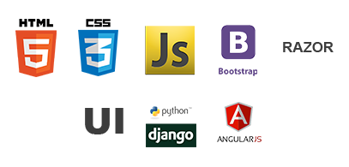

* + Développement Mobile : Ils peuvent développer dans n’importe quel langage natif ou hybride

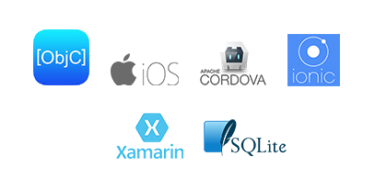

* + Développement Back-end : La majorité de leurs projets ont des back-ends basés sur la technologie .Net de Microsoft qui a prouvé sa robustesse et sa fiabilité. Ils maitrisent également d’autres back-ends tels que :



Côté Base de données, ils peuvent utiliser soit des solutions SQL et des solutions noSQL selon le besoin en performances



* Assurance qualité :

Inovasquad peux vous accompagner dans l’AQ de vos solutions à travers plusieurs services :

* + Création d'un plan de test
  + Création des tests automatiques
  + Exécution des tests

1.3. Etude et critique de l’existant

Avant de spécifier les besoins il est nécessaire de réaliser une étude de l’existant. L’étude de l’existant est une clé dans la réalisation de n’importe quelle application informatique, quel que soit le domaine concerné. Il s’agit d’une étude permettant de comprendre la problématique du projet et de détecter les avantages et inconvénients des solutions proposées actuellement sur le marché afin d’en profiter pur la réalisation de notre projet.

1.3.1. Contexte

Conception et réalisation d’une application web pour une facturation, gestion et suivi des devis et des paiements.

Les activités internes de l’application :

* Gestion des utilisateurs
* Gestion des clients
* Gestion de devis
* Gestion des factures
* Gestion des produits
* Gestion des paiements

1.3.2. Analyse de l’existant

L’entreprise repose principalement sur trois grandes parties qui assurent son fonctionnement normal qui sont : le service de facturation, la gestion et enfin le suivi des paiements.

En effet, le service de facturations, et dépend directement aux paiements. Chaque facture a une date d’échéance que les clients doivent respecter. Ce processus demande une gestion pointue des devis et des choix des clients, ensuite le suivi de l’avancement du paiement.

1.3.3. Critique de l’existant

L’ensemble des activités du commerce est géré par le traitement manuel des devis et des factures. Les besoins de la société s’articulent sur les modules fonctionnels suivants : la gestion des factures, la gestion des client, la gestion de ses devis et la gestion des paiement.

1.4. Démarche de la réalisation du projet

Le choix d’une démarche convenable et efficace pour entreprendre n’importe quel projet est une étape cruciale pour sa réussite. En effet, il n’existe pas de démarche « universelle » qui soit standard pour garantir la bonne conduite du travail/projet mais se doit faire en fonction des spécificités et caractéristiques de chaque projet y compris les objectifs à atteindre. Les étapes que nous avons suivi dans ce projet sont :

* Comprendre la nature du travail demandé.
* Identifier le type d’information demandée.
* Comprendre les objectifs/technologies d’apprentissage visés par le projet et les relier à la matière d’étude.
* Adopter la démarche adéquate pour exécuter le travail.
* Participer à l’élaboration des règles de groupe et savoir comment répartir les tâches pour mener le projet à terme.

Suite à ces étapes, notre projet s’est déroulé de la façon suivante :

Figure : La démarche de la réalisation du projet

1.5. Conduite du projet

1.5.1. Problématique

Les domaines du Business et de gestion couvrent une part de plus en plus importante de l’activité et dans l’économie du pays, justifiant le recours aux méthodes de traitement de l’information. L’augmentation du nombre de devis et de factures générés pour un client pose le problème de maitrise de l’information. Le problème ici est plutôt celui accompagné avec les changements des besoins de l’utilisateur, de manque d’organisation et d’apparition de nouvelles technologies de stockage des informations et de les trouver facilement.

De nombreuses personnes cherchent à investir dans le domaine des applications de gestion mais après tout comment mieux stocker et réutiliser les informations des clients ? Comment modéliser le Business Management ? Peut-on imaginer un système de traitement de l’information capable de gérer toutes les informations nécessaires pour l’entreprise de manière simple et efficace ? Comment partager l’information de la clientèle tout en protégeant leurs informations personnelles ?

1.5.2. Solution proposée et objectifs globaux du projet

La Start-up Inovasquad travaille pour le lancement d’une plateforme web concernant les entreprises de stock qui doit permettre de répondre aux exigences de l’entreprise. Celle-ci vise à assister et accompagner l’administrateur depuis la phase de la commande des clients auprès des fournisseurs, jusqu’à la finalisation du paiement de la facture et la consultation des résultats de vente. Parmi ces parties, se trouve :

* Un Tableau de bord qui décrit les meilleures ventes, les statistiques concernant les informations générales de la clientèle (Tranche d’âge, régions, etc.)
* Enregistrer les utilisateurs de la plateforme dans l’application WEB.
* Enregistrer les informations relatives aux clients
* Enregistrer les informations relatives aux produits
* Gérer les devis
* Gérer les factures
* Suivre et traiter le paiement des factures

Le traitement de ce projet permet d’offrir plusieurs fonctionnalités dans le but de faciliter l’aspect de gestion pour l’administrateur en tenant compte de :

* Sécurité fiable
* Haute qualité
* Interface « user-friendly »
* Adaptation aux besoins des clients

1.5.3. Choix méthodologique

Tenant compte de cette étude, le diagramme ci-dessous décrit les actions/processus sur lequel se base notre projet afin de répondre à l’objectif général :

1.5.4. Planification des tâches du projet

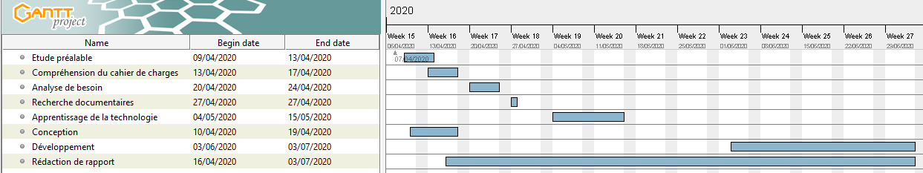

***Chapitre 2***

Analyse et Conception du projet

Plan

1. Identification des besoins
2. Identification des acteurs du système
3. Identification des cas d’utilisation
4. Conception détaillée

Introduction

Cette partie consiste à mettre en évidence la phase de conception et d’analyse de besoins qui présente une étape primordiale dans le cycle de développement de ce projet, notamment les règles du langage de modélisation UML en utilisant cette dernière sur la gestion de facturation.

2.1. Indentifications des besoins

Il est fondamental de démarrer l’analyse par identifier et préciser les besoins de notre projet. Dans cette partie, nous allons identifier les besoins que notre application doit satisfaire.

2.1.1. Besoins fonctionnels

La mise en œuvre de l’application doit respecter un certain nombre de règles :

L’Administrateur :

* A l’accès à tous les profils des utilisateurs (Admin et Techniciens)
* Peut ajouter plusieurs produits
* A l’accès à tous les profils des clients
* Peut ajouter un ou plusieurs devis
* Peut générer une ou plusieurs factures
* Peut confirmer une ou plusieurs commandes

Le client :

* A le droit d’avoir plusieurs devis et factures
* Doit payer la facture avant la date d’échéance

2.1.2. Besoins non fonctionnels

Les besoins non fonctionnels permettent d’améliorer la qualité des services de l’application. Parmi ces besoins on a :

* La sécurité : l’application sera connectée sur internet, donc il est nécessaire et fondamental qu’elle soit protégée contre tout type d’attaque.
* L’accessibilité : l’application web doit être facile à utiliser et compréhensible. Elle doit être accessible, soit ouvrable, sur la majorité des interfaces web via soit une tablette, un smartphone ou un ordinateur connecté à Internet.
* Le temps de réponse : doit être le plus court possible
* API : permet à des applications de communiquer entre elles et de s'échanger mutuellement des services ou des données.

2.2. Identification des acteurs du système

Les acteurs interagissent d’une façon directe sur des entités externe, ils peuvent être soit des humains, soit systèmes ou bien des machines. Chaque acteur aura la possibilité de recevoir ou bien émettre des données sous forme de message.

Pour notre projet, nous avons identifié les acteurs suivants :

|  |  |
| --- | --- |
| Acteurs | Rôles |
| Vendeur/Administrateur | * Authentification * Gestion des utilisateurs * Gestion des devis * Gestion des produits * Gestion des paiements * Gestion des clients * Gestion des factures * Ajouter des commentaires |
| Technicien | * Livraison de la commande |

2.3. Identification des cas d’utilisation

Le scénario s’occupe des fonctions (ou des services) que le système offre à ses utilisateurs. Ce sont les « cas d’utilisation » du logiciel.

* Le vendeur demande au client de choisir les produits
* Le vendeur ajoute les articles dans le système
* Le système affiche les options de livraison soit sur place soit à son domicile
* Le vendeur entre le choix du client dans le système
* Le vendeur demande le bon de de commandes au système
* Le système génère le bon de commandes sous forme de pdf
* Le vendeur donne le bon de commande au client
* Le client valide la commande après un temps de réflexion
* Le client retourne le bon de commandes au vendeur
* Le vendeur entre la référence du bon de commande dans le système
* Le système transforme le bon de commande en facture
* Le client valide la facture auprès du vendeur
* Le vendeur saisit la date d’échéance dans le système
* Le client choisit le mode de paiement auprès du vendeur
* Le vendeur saisit le mode de paiement dans le système
* Le système valide le paiement.

2.4. Conception détaillée

2.4.1. Diagramme des cas d’utilisation

Un cas d’utilisation est utilisé pour la sémantique de toute autre entité sans révéler sa structure interne.

Un diagramme de cas d'utilisation capture le comportement d'un système, d'un sous-système, d'une classe ou d'un composant tel qu'un utilisateur extérieur le voit. Ce diagramme illustre les cas d’utilisation des différents acteurs qui définit le comportement de notre système.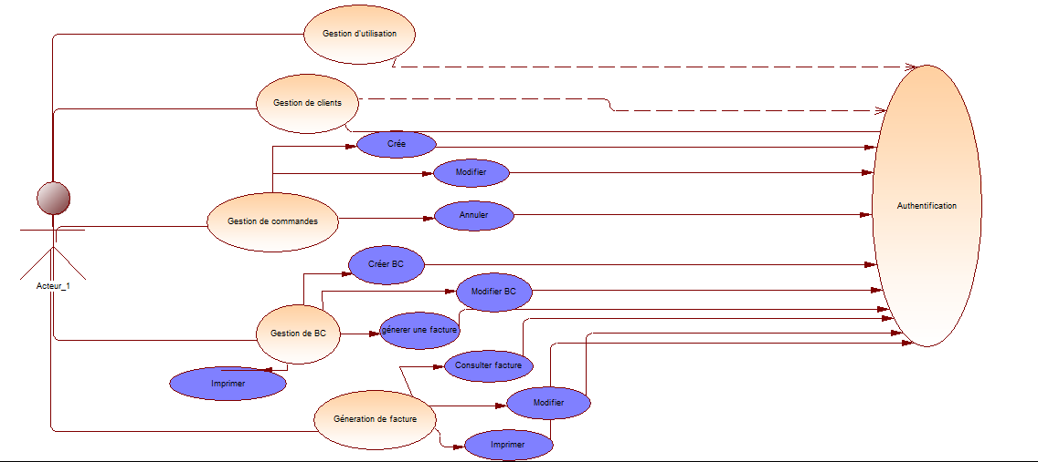

2.4.2. Diagramme de classes

Le diagramme de classes est un schéma utilisé pour présenter les classes et les interfaces des systèmes ainsi que les différentes relations entre celles-ci

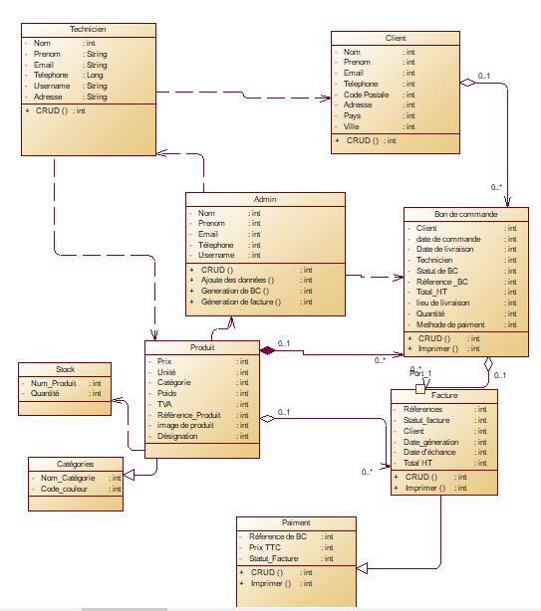

2.4.3. Diagramme des séquences

Ce diagramme de séquence illustre les interactions entre les acteurs et le système selon un ordre chronologique.

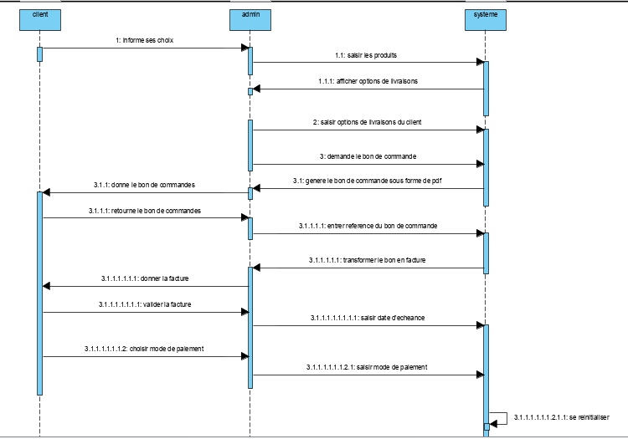

2.4.4. Diagramme d’activité

Le diagramme d’activité est une description graphique d’un cas d’utilisation. Il sert à voir les comportements internes du système.

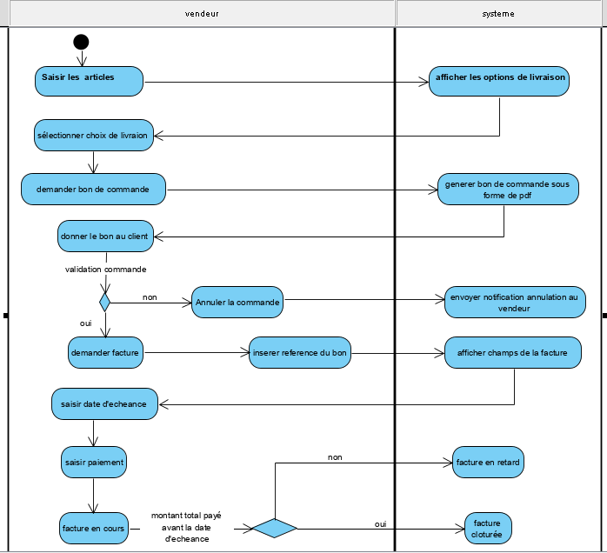

2.4.4. Diagramme d’état

Les diagrammes d’état décrivent le comportement interne d'un objet à l'aide d'un automate à états finis. Ils présentent les séquences possibles d'états et d'actions qu'une instance de classe peut traiter au cours de son cycle de vie en réaction à des événements.

* Diagramme d’état de Facture :

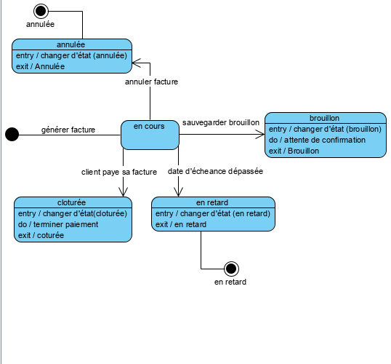

* Diagramme d’état de Devis (Bon de commande) :

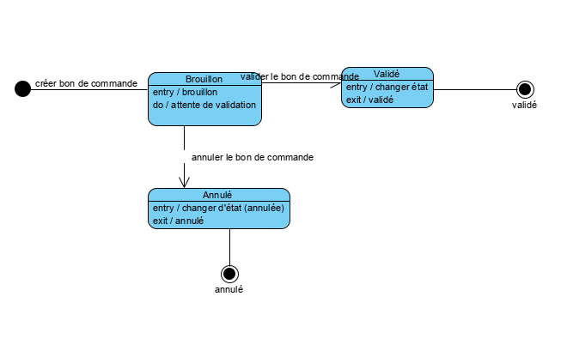

Conclusion

Dans ce chapitre, nous avons spécifié les besoins fonctionnels et non fonctionnels de notre application, ensuite nous avons étudié les différents cas d’utilisation de notre solution, et enfin on a fait une analyse détaillée de notre système avec le langage UML à savoir le diagramme de cas d’utilisation, de classe, de séquence, d’activité et d’état.

***Chapitre 3***

Choix technologiques

Plan

1. Architecture du projet
2. Choix technologiques

Introduction

La première question qu’on s’est posée pour la réalisation de la partie technique du projet était de savoir l’architecture du projet et les outils et les technologies à utiliser. Dans ce chapitre, nous aborderons l’API dans lequel nous allons détailler l’architecture de l’application web. Ensuite, nous présenterons l’environnement matériel et logiciel pour réaliser ce projet.

3.1. Architecture du projet

Notre projet est composé de 2 parties majeures :

* Le coté Back-end conçu avec la framework Asp .NET Core 3.1 et plus précisément d’une API (interface de programmation applicative) , elle est composée principalement de Controllers, Models , Middlewares et Services qui délivre un service une information définie à l’application via des réponses http à partir de la BDD.
* Le coté Front-end conçu avec la framework Angular 9, qui sert d’interface interactive avec l’utilisateur, elle met les données qu’elle a demandé de l’API dans le UI pour l’afficher.

3.2. Choix technologiques

Afin de mettre en place et concevoir notre application web progressive, on a utilisé différentes techniques et outils.

3.2.1. Langages de développement

Est un langage de script orienté objet principalement utilisé dans les pages HTML. C’est un langage orienté objet à prototype, c’est-à-dire que les bases du langage et ses principales interfaces sont fournies par des objets qui ne sont pas des instances de classes, mais qui sont chacun équipés de constructeurs permettant de créer leurs propriétés.

Est un langage de script orienté objet principalement utilisé dans les pages HTML. C’est un langage orienté objet à prototype, c’est-à-dire que les bases du langage et ses principales interfaces sont fournies par des objets qui ne sont pas des instances de classes, mais qui sont chacun équipés de constructeurs permettant de créer leurs propriétés.

 Le langage de modélisation unifié est un langage de modélisation graphique conçu pour fournir une méthode normalisée pour visualiser la conception d’un système. UML est utilisé pour spécifier, visualiser, modifier et construire les documents nécessaires au bon développement d’un logiciel orienté objet.



Net Core est le Framework .Net modulaire distribué via Nuget, embarqué dans votre application et Open Source.



Angular est un framework Javascript côté client qui permet de réaliser des applications de type "Single Page Application". Il est basé sur le concept de l'architecture MVC (Model View Controller) qui permet de séparer les données, les vues et les différentes actions que l'on peut effectuer.

3.2.2 Environnement logiciel

GitHub est un service web d’hébergement et de gestion de développement de logiciels, utilisant le logiciel de gestion de versions Git. C’est un outil permettant de faciliter la tâche en termes d’association des différents modules développé par les membres d’équipe.



Sqlite est un outil d’administration de base de données possédant un éditeur SQL et un constructeur de requête. Il a été développé et optimisé pour être utilisé avec le SGBD relationnel MySQL disponible commercialement ou gratuitement.

 VsCode est un éditeur de code extensible développé par Microsoft pouvant être utilisé avec différents langages de programmation, qu’on a utilisé dans le développement de notre l’application. Il est hautement personnalisable

Visual Studio est un ensemble complet d'outils de développement permettant de générer des applications web ASP.NET, des services web XML, des applications bureautiques et des applications mobiles



est un logiciel de conception créé par la société SAP, qui permet de modéliser les traitements informatiques et leurs bases de données associées

Conclusion

Dans ce chapitre on a fait appel à une étude sur l’architecture du projet et du fonctionnement technique du projet. Ainsi qu’une description succincte des outils et technologies utilisés pour réaliser cette application web.

***Chapitre 4***

Réalisation

Plan

1. Travail réalisé

Introduction

Ce chapitre représente le dernier volet de ce rapport. Nous entamons la réalisation après l’étape de conception définit au préalable. Nous présentons les différentes interfaces de notre application réalisées à l’aide des outils cités et définis dans le chapitre antécédant.

4.1. Travail réalisé

4.1.1. Interface d’authentification

Voici l’interface d’authentification permettant aux utilisateurs d’avoir accès au contenu de l’application selon la fonction occupée dans le service (généralement il s’agit d’un administrateur).

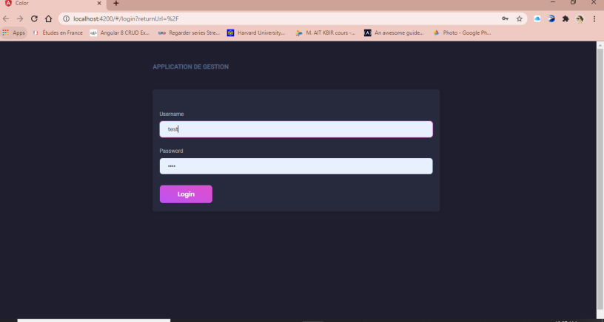

4.1.2. Tableau de bord

L’utilisateur voit en premier lieu la page du tableau de bord où figure les différents statistiques de l’évolution du chiffre d’affaire, les ventes totales, etc. L’administrateur peut choisir entre deux thèmes : le thème sombre et le thème clair ainsi que la couleur de la barre de navigation

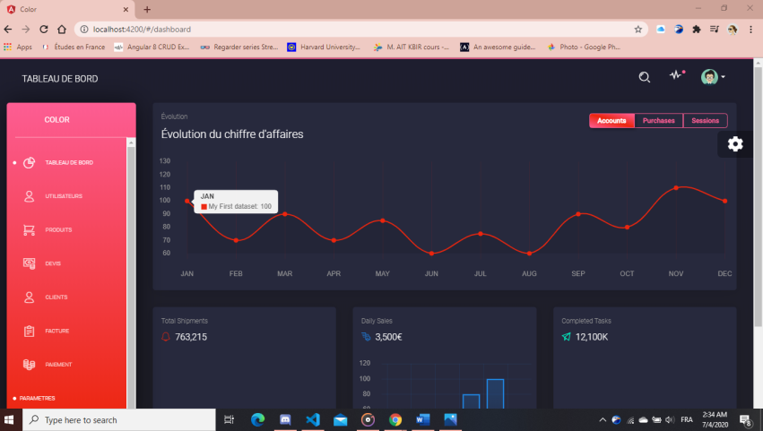

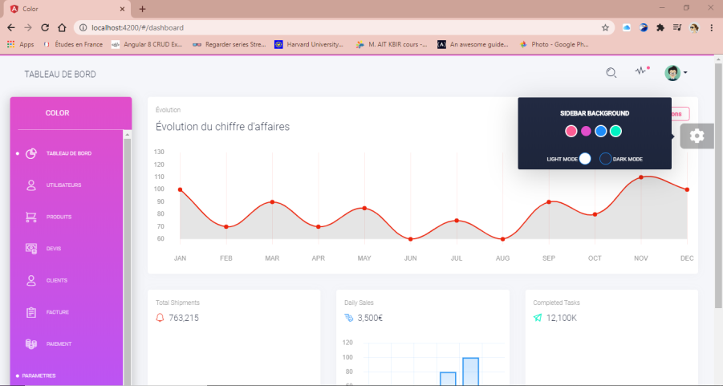

4.1.3. Interface Devis

Lorsque le client choisit les produits qu’il désire, l’administrateur procède aux devis

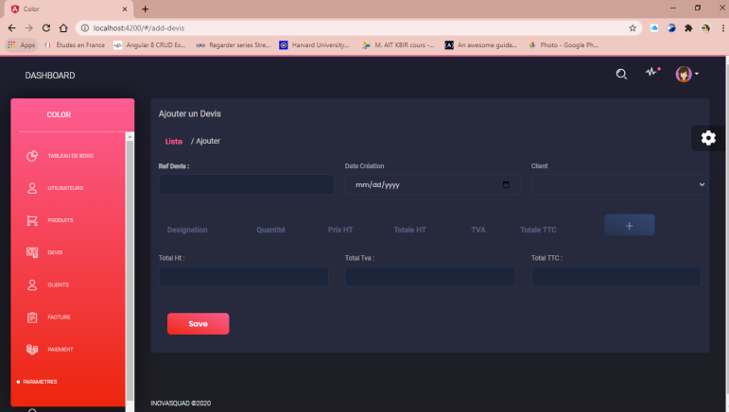

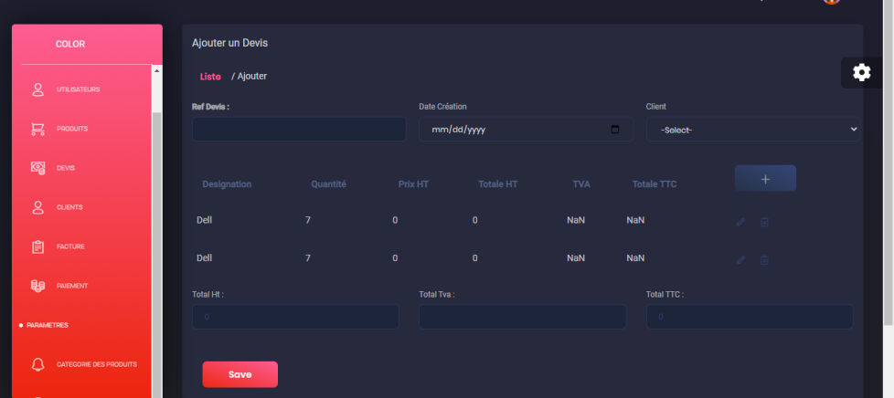

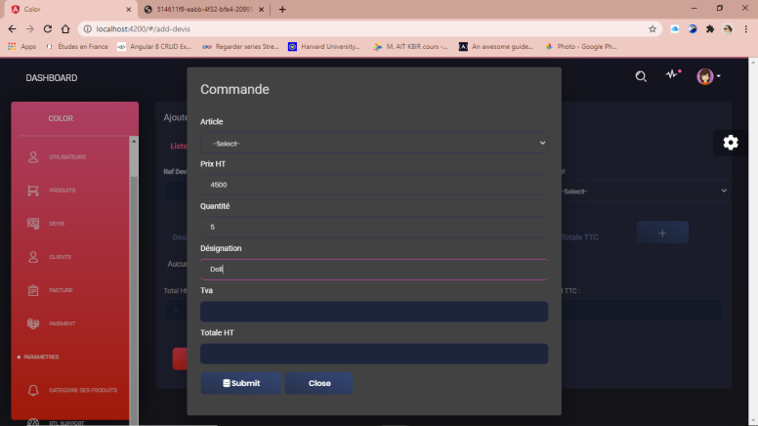

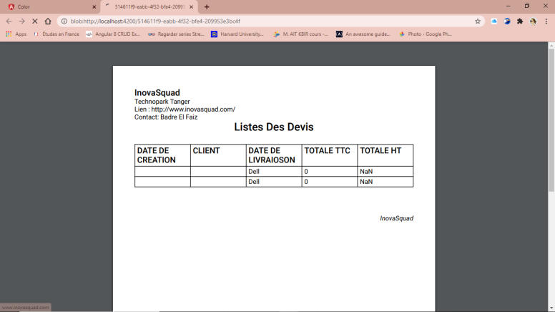

4.1.4. Interface produit

L’administrateur de notre application a la possibilité d’ajouter des produits

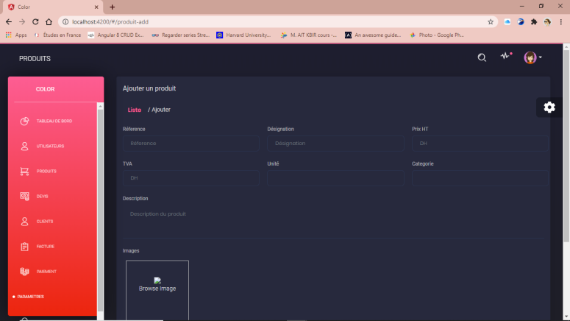

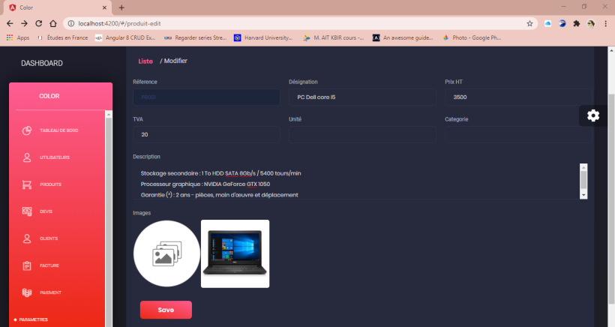

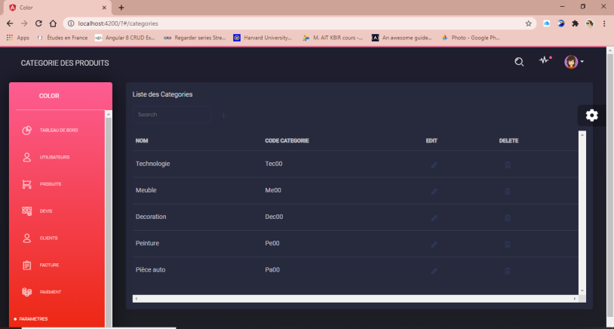

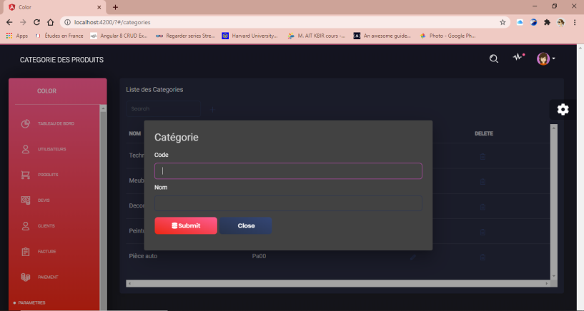

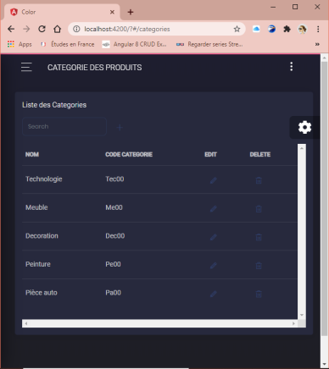

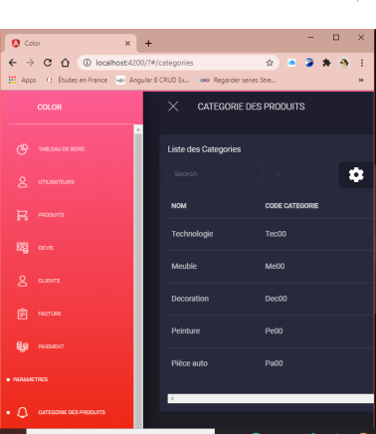

4.1.5. Interface Client

L’admin peut consulter la liste de tous les clients qu’il a dans l’app web et en ajouter et le modifier

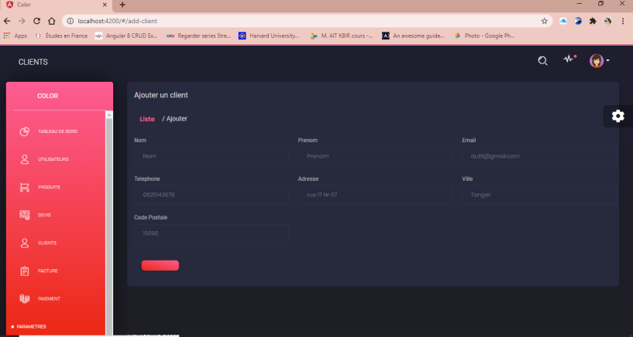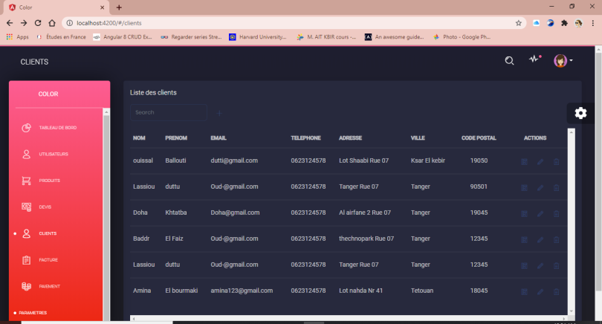

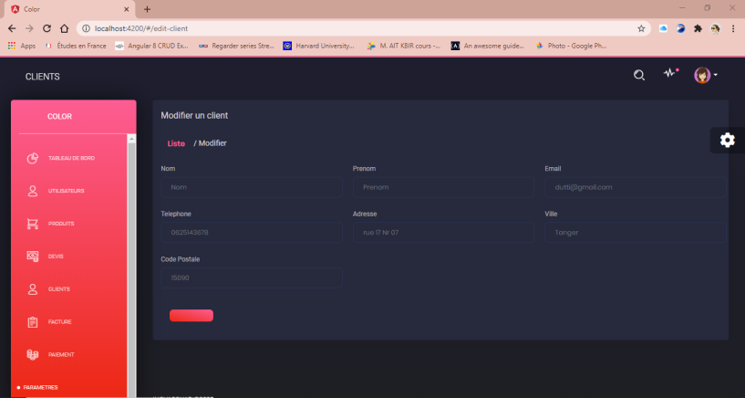

4.1.6. Interface Facture

Où l’admin peut générer les factures à partir des bons de commandes et les modifier à sa guise

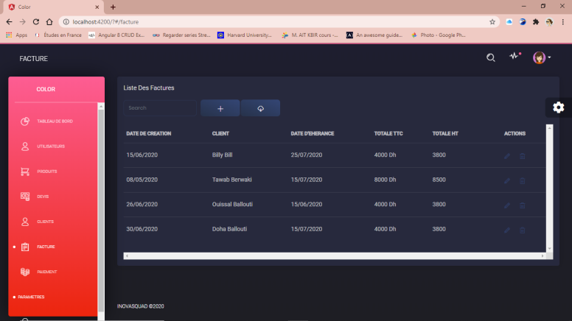

4.1.7. Interface Paiement

Enfin, nous avons l’interface paiement où l’admin peut consulter les paiements les plus récents

